Une tâche : la soustraction . Plusieurs techniques ; quelques exemples

- La technique classique française ou technique de Fibonacci

Elle n’est apparue en fait en France qu’au XVIIIe siècle par l’usage qu’en faisaient les comptables et les trésoriers payeurs.

Quand le chiffre du haut et plus petit que celui du bas, on ajoute une dizaine au nombre d’en haut et une dizaine au nombre d’en bas.
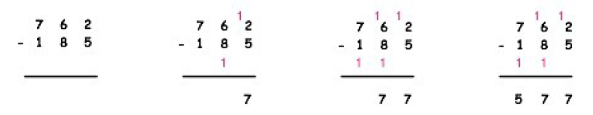
théorème de base : la différence ne change pas si on ajoute la même quantité aux deux termes d’une soustraction a − b = (a + c) − ( b + c )

- La technique anglo-saxonne :

Quand le chiffre des unités du haut et plus petit que celui du bas, on ajoute dix unités au chiffre des unités et on retire une dizaine au chiffre des dizaines.
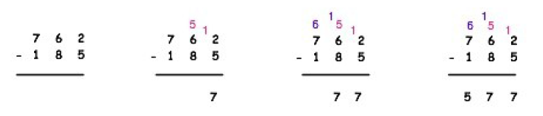

C’est la règle d’échange du « 10 contre 1 »

- La technique par addition à trous :

On utilise la technique de l’addition.

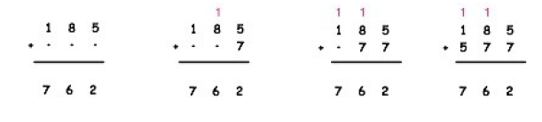

- La technique par addition ou par complément :

La droite graduée est un bon moyen pour utiliser cette technique.
Exemple 257 − 185 donc 185 + ? = 257
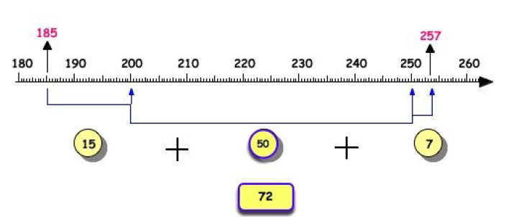

- « Maximiser » des derniers chiffres (abus de langage !) du plus grand nombre, pour éviter les retenues :
« maximiser» les derniers chiffres
Exemple : 852 − 787
+ 48
852
900
− 1
899
Finalement il reste à faire

899
- 834

qui ne comporte pas de retenue

On fait subir les mêmes transformations au deuxième terme
+ 48
787
835
− 1
834

- « Minimiser » des derniers chiffres (.. !) du plus petit nombre, pour éviter les retenues :

Exemple : 852 − 787
Finalement il reste à faire

865
- 800

qui ne comporte pas de retenue
« Minimiser» les derniers chiffres

+13
787
800

On fait subir la même transformation au premier terme

+13
852
865

- Technique mentale

852 − 787 = 852 − 700 − 87 = 152 − 80 −7
ou 852 − 700 − 90 + 3
ou 852 − 700 −50 −30 −7
ou 852 − 800 + 13
….etc.

- …..

Sources :
les revues pédagogiques de la Mission Laïque Française . Activités Mathématiques et scientifiques. (2002) Par Roger Bastien . IEN
Mémoire professionnel de Vincent VOIVENEL. PE2 à Saint-Lô. (2005 – 2006)
Patrick Wieruszewski . IUFM, Site de Blois

